МИНОБРНАУКИ РОССИИ
Санкт-Петербургский государственный
электротехнический университет
«ЛЭТИ» им. В.И. Ульянова (Ленина)
Кафедра МО ЭВМ

отчет
по летней практике, итерация №4
Тема: Генетические Алгоритмы “Решение задачи судоку”

Студенты гр. 3342 |  | Галеев А.Д; Романов Е.А; Хайруллов Д.Л;
Преподаватель |  | Жангиров Т.Р.

Санкт-Петербург
2025

Цель работы.
Написать программу решающую задачу судоку с использованием генетического алгоритма.

Задание.
Для заданного игрового поля судоку (размеры 9х9) необходимо разместить цифры от 1 до 9, так, чтобы они не нарушали правил.

Выполнение работы.
В рамках нашей команды было принято решение распределить обязанности таким образом:
Галеев Амир – отвечает за разработку и совершенствование графического интерфейса пользователя (GUI);
Хайруллов Динар – отвечает за создание и реализацию одних из основных функциональных модулей алгоритма;
Романов Егор – обеспечивает создание одних из основных функций генетического алгоритма.

В ходе четвертой итерации нашего проекта мы получили рабочую версию GUI связанную с генетическим алгоритмом. Все необходимые функции были разработаны, и связаны между собой, что позволило алгоритму корректно работать.

Вклад участников:
Романов Егор -
Хайруллов Динар -
Галеев Амир – были написаны все проверки входящих данных с выводом ошибок и всеми необходимыми проверяющими функциями, GUI интерфейс – полностью связан с алгоритмом, были написаны функции для выполнения алгоритма по шагам (один шаг, до конца алгоритма), была написана функция для чтения поля из файла, скорее всего устранены все ошибки в интерфейсе.
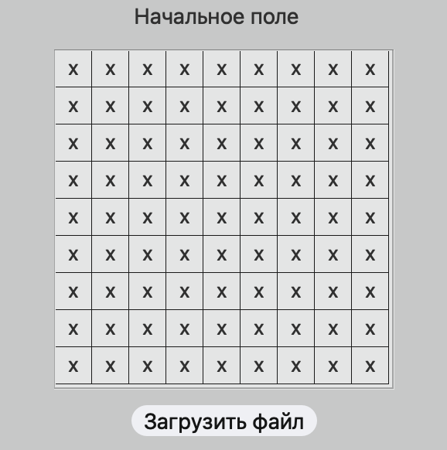
Рис. 1 – кнопка загрузить файл

Рис. 2 – кнопки выполнения по шагам

Описание функций и структур данных.
GUI
Класс UiMainWindow – отвечает за внешний вид окна интерфейса, в нем расположены все кнопки поля и таблицы для взаимодействия с алгоритмом.

Генетический алгоритм
Тестирование.

Тестирование для пустого поля:
Входные данные:
Пустое судоку-поле
x x x x x x x x x
x x x x x x x x x
x x x x x x x x x
x x x x x x x x x
x x x x x x x x x
x x x x x x x x x
x x x x x x x x x
x x x x x x x x x
x x x x x x x x x

Вероятность мутации: 0.55;
Размер начальной популяции: 500.

Выходные данные:
Sudoku solved!
243
[8, 2, 1, 7, 9, 6, 3, 5, 4]
[9, 5, 6, 1, 4, 3, 8, 7, 2]
[4, 7, 3, 5, 2, 8, 9, 6, 1]
[6, 9, 2, 8, 1, 4, 5, 3, 7]
[3, 8, 7, 9, 5, 2, 1, 4, 6]
[1, 4, 5, 6, 3, 7, 2, 9, 8]
[7, 1, 9, 2, 6, 5, 4, 8, 3]
[2, 3, 8, 4, 7, 9, 6, 1, 5]
[5, 6, 4, 3, 8, 1, 7, 2, 9]
График зависимости лучшего показателя функции приспособленности от номера популяции представлен на рисунке 1:
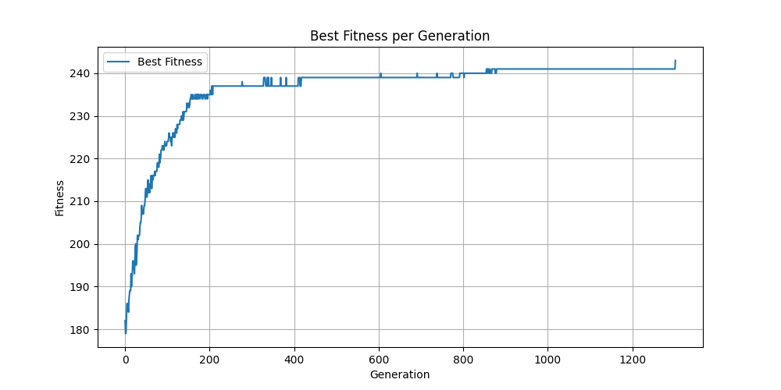
Рис. 3 — график зависимости приспособленности от популяции.

Тестирование для частично-заполненного поля:
Входные данные:
Пустое судоку-поле
x 3 x x x x x x x
x x x x x x x x x
x x x x x 2 x x x
x x x x x x x x x
x x x x x x x x 9
x x 4 x x x x x x
x x x x x x x x x
x 9 x x x x x x x
x x x x x x x x x
Вероятность мутации: 0.55;
Размер начальной популяции: 500.

Выходные данные:
Sudoku solved!
243
[4, 3, 9, 8, 7, 5, 2, 1, 6]
[2, 7, 6, 1, 3, 9, 8, 5, 4]
[1, 8, 5, 6, 4, 2, 3, 9, 7]
[6, 2, 3, 9, 1, 8, 4, 7, 5]
[8, 5, 7, 2, 6, 4, 1, 3, 9]
[9, 1, 4, 7, 5, 3, 6, 8, 2]
[3, 4, 1, 5, 9, 6, 7, 2, 8]
[7, 9, 2, 4, 8, 1, 5, 6, 3]
[5, 6, 8, 3, 2, 7, 9, 4, 1]
Видно, что изначальные элементы в решении сохранились.
График зависимости лучшего показателя функции приспособленности от номера популяции представлен на рисунке 2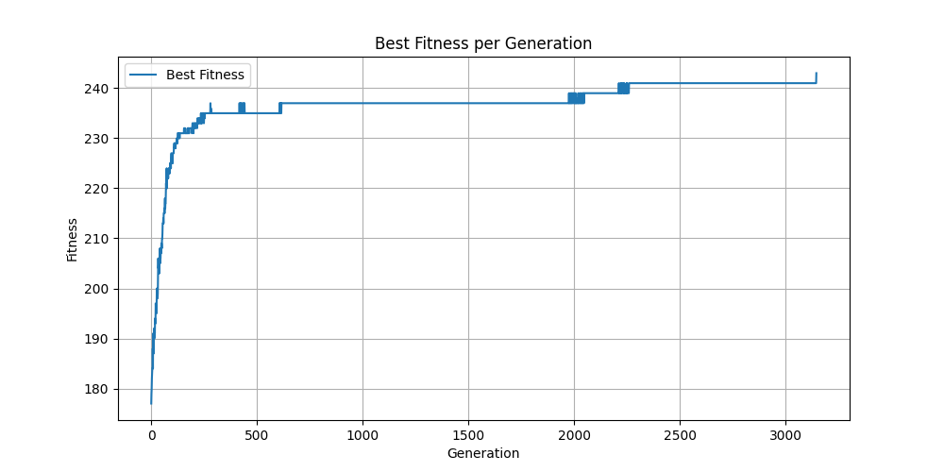:
Рис. 4 — график зависимости приспособленности от популяции.

Вывод.
На данной итерации был доработан основной генетический алгоритм, также разработана финальная версия графического интерфейса, которая в дальнейшем может претерпеть лишь небольшие изменения.
Графический интерфейс уже связан с работой функций и работает исправно, сам генетический алгоритм в большинстве случаев выполняет основную функцию: находит решение судоку (либо же максимально приближает решение к лучшему в определенных случаях). Это возможно благодаря тому, что основные функции для работы алгоритма реализованы и связаны между собой.
Было проведено тестирование, которое показывает решения, находимые алгоритмом, также отображает изменение приспособленности с течением работы алгоритма и созданием новых популяций.
ПРИЛОЖЕНИЕ А
ИСХОДНЫЙ КОД ПРОГРАММЫ
Название файла: gui.py
from matplotlib.backends.backend_qt5agg import FigureCanvasQTAgg as FigureCanvas
from matplotlib.figure import Figure
from PyQt5 import QtCore, QtGui
from main import *

class UiMainWindow(object):
def __init__(self):
self.i = 0
self.best_fitness_values = []
self.field_creator = FieldCreator()
self.population_size = 0
self.population = self.field_creator.GeneratePopulation(10)
self.fixed_positions = 0
self.generations = 0
self.p_mutation = 0
self.is_start = False

def setup_ui(self, MainWindow):

# ========================================
# Настройки окна
# ========================================
self.MainWindow = MainWindow
MainWindow.setObjectName("MainWindow")
MainWindow.resize(820, 660)
sizePolicy = QtWidgets.QSizePolicy(QtWidgets.QSizePolicy.Fixed, QtWidgets.QSizePolicy.Fixed)
sizePolicy.setHeightForWidth(MainWindow.sizePolicy().hasHeightForWidth())
MainWindow.setSizePolicy(sizePolicy)
MainWindow.setMinimumSize(QtCore.QSize(820, 660))
MainWindow.setMaximumSize(QtCore.QSize(820, 660))
font = QtGui.QFont()
font.setBold(False)
font.setWeight(50)
MainWindow.setFont(font)
self.centralwidget = QtWidgets.QWidget(MainWindow)
self.centralwidget.setObjectName("centralwidget")
MainWindow.setStyleSheet("background-color: rgb(235, 236, 236);\n"
"color: rgb(48, 48, 48);")

# ========================================
# Окно вывода лучшего результата
# ========================================
self.label = QtWidgets.QLabel("Лучший результат", self.centralwidget)
self.label.setGeometry(QtCore.QRect(600, 30, 121, 16))
font = QtGui.QFont()
font.setPointSize(13)
self.label.setFont(font)
self.label.setObjectName("label")
self.label.setStyleSheet("background-color: rgb(255, 255, 255, 0);")

self.screen = QtWidgets.QLabel(self.centralwidget)
self.screen.setGeometry(QtCore.QRect(510, 10, 300, 300))
font = QtGui.QFont()
font.setPointSize(20)
font.setUnderline(True)
self.screen.setFont(font)
self.screen.setAlignment(QtCore.Qt.AlignCenter)
self.screen.setObjectName("screen")
self.screen.setStyleSheet("border-color: rgb(220, 222, 221);\n"
"background-color: rgb(230, 231, 231);\n"
"color: rgb(99, 99, 99);\n"
"border-radius: 10px;")

# ========================================
# Таблица результатов
# ========================================
self.tableWidget = QtWidgets.QTableWidget(self.centralwidget)
self.tableWidget.setGeometry(QtCore.QRect(310, 10, 190, 300))
self.tableWidget.setColumnCount(2)
self.tableWidget.setHorizontalHeaderLabels(["№", "Best fitness"])
self.tableWidget.setColumnWidth(0, 60)
self.tableWidget.horizontalHeader().setStretchLastSection(True)
self.tableWidget.verticalHeader().setVisible(False)
self.tableWidget.setSelectionBehavior(QtWidgets.QAbstractItemView.SelectRows)
self.tableWidget.setEditTriggers(QtWidgets.QAbstractItemView.NoEditTriggers)
self.tableWidget.setStyleSheet("border-color: rgb(220, 222, 221);\n"
"background-color: rgb(230, 231, 231);\n"
"color: rgb(27, 28, 28);\n"
"border-radius: 10px;")

# ========================================
# График
# ========================================
self.graph = QtWidgets.QWidget()
self.graph.setParent(self.centralwidget)
self.graph.setGeometry(QtCore.QRect(310, 320, 500, 330))
self.graph_layout = QtWidgets.QVBoxLayout(self.graph)
self.graph.setStyleSheet("border-color: rgb(220, 222, 221);\n"
"background-color: rgb(230, 231, 231);\n"
"color: rgb(27, 28, 28);\n"
"border-radius: 10px;")

# ========================================
# Группа параметров
# ========================================
self.groupBox = QtWidgets.QGroupBox(self.centralwidget)
self.groupBox.setGeometry(QtCore.QRect(0, 0, 300, 660))
self.groupBox.setMinimumSize(QtCore.QSize(300, 660))
self.groupBox.setMaximumSize(QtCore.QSize(300, 660))
self.groupBox.setFont(font)
font = QtGui.QFont()
font.setPointSize(14)
self.groupBox.setFont(font)
self.groupBox.setAlignment(QtCore.Qt.AlignLeading | QtCore.Qt.AlignLeft | QtCore.Qt.AlignTop)
self.groupBox.setObjectName("groupBox")
self.groupBox.setStyleSheet("\n"
"background-color: rgb(228, 229, 229);\n"
"border-right-color: rgb(177, 179, 179);\n"
"color: rgb(48, 48, 48);\n"
"selection-color: rgb(255, 255, 255);\n"
"selection-background-color: rgb(16, 81, 193);")

# ========================================
# Кнопка запуска
# ========================================
self.start_btn = QtWidgets.QPushButton(self.groupBox)
self.start_btn.setGeometry(QtCore.QRect(45, 610, 100, 30))
font = QtGui.QFont()
font.setPointSize(14)
self.start_btn.setFont(font)
self.start_btn.setObjectName("start_btn")
self.start_btn.setStyleSheet("QPushButton {background-color: rgb(239, 240, 244);"
"border-color: rgb(147, 147, 147); color: rgb(20, 21, 21); "
"selection-color: rgb(255, 255, 255);selection-background-color: rgb(16, 81, 193);"
"border-radius: 10px} QPushButton:pressed {background-color: rgb(200, 200, 200)}")

# ========================================
# Кнопка загрузить
# ========================================
self.download_btn = QtWidgets.QPushButton(self.groupBox)
self.download_btn.setGeometry(QtCore.QRect(90, 290, 120, 20))
font = QtGui.QFont()
font.setPointSize(14)
self.download_btn.setFont(font)
self.download_btn.setObjectName("download_btn")
self.download_btn.setStyleSheet("QPushButton {background-color: rgb(239, 240, 244);"
"border-color: rgb(147, 147, 147); color: rgb(20, 21, 21); "
"selection-color: rgb(255, 255, 255);"
"selection-background-color: rgb(16, 81, 193);"
"border-radius: 10px}"
"QPushButton:pressed {background-color: rgb(200, 200, 200)}")

# ========================================
# Вероятность мутации
# ========================================
self.label_mutation = QtWidgets.QLabel(self.groupBox)
self.label_mutation.setGeometry(QtCore.QRect(20, 490, 200, 20))
font = QtGui.QFont()
font.setPointSize(14)
self.label_mutation.setFont(font)
self.label_mutation.setObjectName("label_mutation")
self.label_mutation.setStyleSheet("background-color: rgba(255, 255, 255, 0);")

self.spin_mutation = QtWidgets.QDoubleSpinBox(self.groupBox)
self.spin_mutation.setGeometry(QtCore.QRect(230, 490, 55, 24))
self.spin_mutation.setObjectName("spin_mutation")
self.spin_mutation.setStyleSheet("background-color: rgb(239, 240, 244);\n"
"border-color: rgb(147, 147, 147);\n"
"color: rgb(20, 21, 21);\n"
"selection-color: rgb(255, 255, 255);\n"
"selection-background-color: rgb(16, 81, 193);\n"
"border-radius: 5px;")

self.spin_mutation.setDecimals(2)
self.spin_mutation.setRange(0.01, 0.99)
self.spin_mutation.setSingleStep(0.01)

# ========================================
# Вероятность скрещивания
# ========================================
self.label_crossover = QtWidgets.QLabel(self.groupBox)
self.label_crossover.setGeometry(QtCore.QRect(20, 450, 200, 20))
self.label_crossover.setMinimumSize(QtCore.QSize(200, 20))
self.label_crossover.setMaximumSize(QtCore.QSize(200, 20))
font = QtGui.QFont()
font.setPointSize(14)
self.label_crossover.setFont(font)
self.label_crossover.setObjectName("label_crossover")
self.label_crossover.setStyleSheet("background-color: rgba(255, 255, 255, 0);")

self.spin_crossover = QtWidgets.QDoubleSpinBox(self.groupBox)
self.spin_crossover.setGeometry(QtCore.QRect(230, 450, 55, 24))
self.spin_crossover.setMaximumSize(QtCore.QSize(55, 16777215))
self.spin_crossover.setStyleSheet("background-color: rgb(239, 240, 244);\n"
"border-color: rgb(147, 147, 147);\n"
"color: rgb(20, 21, 21);\n"
"selection-color: rgb(255, 255, 255);\n"
"selection-background-color: rgb(16, 81, 193);\n"
"border-radius: 5px;")
self.spin_crossover.setObjectName("spin_crossover")

self.spin_crossover.setDecimals(2)
self.spin_crossover.setRange(0.01, 0.99)
self.spin_crossover.setSingleStep(0.01)

# ========================================
# Размер популяции
# ========================================
self.label_population = QtWidgets.QLabel(self.groupBox)
self.label_population.setGeometry(QtCore.QRect(20, 370, 200, 20))
font = QtGui.QFont()
font.setPointSize(14)
self.label_population.setFont(font)
self.label_population.setObjectName("label_population")
self.label_population.setStyleSheet("background-color: rgba(255, 255, 255, 0);")

self.enter_population_size = QtWidgets.QLineEdit(self.groupBox)
self.enter_population_size.setGeometry(QtCore.QRect(240, 370, 40, 21))
self.enter_population_size.setObjectName("enter_population_size")
self.enter_population_size.setStyleSheet("background-color: rgb(239, 240, 244);\n"
"border-color: rgb(147, 147, 147);\n"
"color: rgb(20, 21, 21);\n"
"selection-color: rgb(255, 255, 255);\n"
"selection-background-color: rgb(16, 81, 193);\n"
"border-radius: 5px;")

int_validator = QtGui.QIntValidator(0, 10000)
self.enter_population_size.setValidator(int_validator)

# ========================================
# Макс. кол-во поколений
# ========================================
self.label_max = QtWidgets.QLabel(self.groupBox)
self.label_max.setGeometry(QtCore.QRect(20, 330, 200, 20))
font = QtGui.QFont()
font.setPointSize(14)
self.label_max.setFont(font)
self.label_max.setObjectName("label_max")
self.label_max.setStyleSheet("background-color: rgba(255, 255, 255, 0);")

self.enter_max = QtWidgets.QLineEdit(self.groupBox)
self.enter_max.setGeometry(QtCore.QRect(240, 330, 40, 21))
self.enter_max.setObjectName("enter_max")
self.enter_max.setStyleSheet("background-color: rgb(239, 240, 244);\n"
"border-color: rgb(147, 147, 147);\n"
"color: rgb(20, 21, 21);\n"
"selection-color: rgb(255, 255, 255);\n"
"selection-background-color: rgb(16, 81, 193);\n"
"border-radius: 5px;")

self.enter_max.setValidator(int_validator)

# ========================================
# Количество случайных клеток
# ========================================
self.label_random = QtWidgets.QLabel(self.groupBox)
self.label_random.setGeometry(QtCore.QRect(20, 410, 200, 20))
font = QtGui.QFont()
font.setPointSize(14)
self.label_random.setFont(font)
self.label_random.setObjectName("label_random")
self.label_random.setStyleSheet("background-color: rgba(255, 255, 255, 0);")

self.enter_n_random = QtWidgets.QLineEdit(self.groupBox)
self.enter_n_random.setGeometry(QtCore.QRect(240, 410, 40, 21))
self.enter_n_random.setObjectName("enter_n_random")
self.enter_n_random.setStyleSheet("background-color: rgb(239, 240, 244);\n"
"border-color: rgb(147, 147, 147);\n"
"color: rgb(20, 21, 21);\n"
"selection-color: rgb(255, 255, 255);\n"
"selection-background-color: rgb(16, 81, 193);\n"
"border-radius: 5px;")

self.enter_n_random.setValidator(int_validator)

# ========================================
# Таблица для ввода старта
# ========================================
self.label_f = QtWidgets.QLabel(self.groupBox)
self.label_f.setGeometry(QtCore.QRect(90, 30, 110, 16))
font = QtGui.QFont()
font.setPointSize(14)
self.label_f.setFont(font)
self.label_f.setAlignment(QtCore.Qt.AlignCenter)
self.label_f.setObjectName("label_f")
self.label_f.setStyleSheet("background-color: rgba(255, 255, 255, 0);\n"
"color: rgb(48, 48, 48);")

self.tablescreen = QtWidgets.QTableWidget(self.groupBox)
self.tablescreen.setGeometry(QtCore.QRect(40, 60, 220, 220))
self.tablescreen.setObjectName("tablescreen")

rows, cols = 9, 9
self.tablescreen.setRowCount(rows)
self.tablescreen.setColumnCount(cols)
cell_size = 24
for i in range(rows):
self.tablescreen.setRowHeight(i, cell_size)
for j in range(cols):
self.tablescreen.setColumnWidth(j, cell_size)
for i in range(rows):
for j in range(cols):
item = QtWidgets.QTableWidgetItem("x")
item.setTextAlignment(QtCore.Qt.AlignCenter)
self.tablescreen.setItem(i, j, item)

self.tablescreen.horizontalHeader().setVisible(False)
self.tablescreen.verticalHeader().setVisible(False)
self.tablescreen.setSelectionBehavior(QtWidgets.QAbstractItemView.SelectItems)

# ========================================
# Вывод ошибки
# ========================================
self.error_label = QtWidgets.QLabel(self.groupBox)
self.error_label.setGeometry(QtCore.QRect(0, 560, 300, 41))
font = QtGui.QFont()
font.setPointSize(14)
self.error_label.setFont(font)
self.error_label.setStyleSheet("background-color: rgba(255, 255, 255, 0);")
self.error_label.setAlignment(QtCore.Qt.AlignCenter)
self.error_label.setObjectName("error_label")

# ========================================
# Кнопка включить до результата
# ========================================
self.to_end = QtWidgets.QPushButton(self.groupBox)
self.to_end.setGeometry(QtCore.QRect(150, 610, 70, 30))
font = QtGui.QFont()
font.setPointSize(25)
self.to_end.setFont(font)
self.to_end.setObjectName("to_end")
self.to_end.setEnabled(False)
self.to_end.setStyleSheet("QPushButton {background-color: rgb(187, 188, 188);"
"border-color: rgb(147, 147, 147); color: rgb(20, 21, 21); "
"selection-color: rgb(255, 255, 255);"
"selection-background-color: rgb(16, 81, 193);"
"border-radius: 10px}")

# ========================================
# Кнопка один шаг
# ========================================
self.one_step = QtWidgets.QPushButton(self.groupBox)
self.one_step.setGeometry(QtCore.QRect(225, 610, 30, 30))
font = QtGui.QFont()
font.setPointSize(17)
font.setBold(False)
font.setWeight(50)
self.one_step.setFont(font)
self.one_step.setObjectName("one_step")
self.one_step.setEnabled(False)
self.one_step.setStyleSheet("QPushButton {background-color: rgb(187, 188, 188);"
"border-color: rgb(147, 147, 147); color: rgb(20, 21, 21);"
"selection-color: rgb(255, 255, 255);"
"selection-background-color: rgb(16, 81, 193);"
"border-radius: 10px}")

# ========================================
# Обработчики
# ========================================
MainWindow.setCentralWidget(self.centralwidget)
self.retranslateUi(MainWindow)
QtCore.QMetaObject.connectSlotsByName(MainWindow)
self.functions()

# ========================================
# Перевод интерфейса
# ========================================
def retranslateUi(self, MainWindow):
_translate = QtCore.QCoreApplication.translate
MainWindow.setWindowTitle(_translate("MainWindow", "ГА Судоку"))
self.groupBox.setTitle(_translate("MainWindow", "Параметры"))
self.start_btn.setText(_translate("MainWindow", "Старт"))
self.label_mutation.setText(_translate("MainWindow", "Вероятность мутации"))
self.label_crossover.setText(_translate("MainWindow", "Вероятность скрещивания"))
self.label_population.setText(_translate("MainWindow", "Размер популяции"))
self.label_max.setText(_translate("MainWindow", "Макс. кол-во поколений"))
self.label_f.setText(_translate("MainWindow", "Начальное поле"))
self.error_label.setText(_translate("MainWindow", ""))
self.label.setText(_translate("MainWindow", "Лучший результат"))
self.download_btn.setText(_translate("MainWindow", "Загрузить файл"))
self.to_end.setText(_translate("MainWindow", "⏩"))
self.one_step.setText(_translate("MainWindow", "▶"))
self.label_random.setText(_translate("MainWindow", "Кол-во случайных клеток"))

# ========================================
# Обработчик выбора строки
# ========================================
def on_row_clicked(self):
row = self.tableWidget.currentRow()
key = self.tableWidget.item(row, 0).text()
label_text = format_9x9_square(str_to_field((self.data.get(key))[1]))
self.screen.setText(label_text)
print(self.data.get('best_fitness')[:int(key)])
self.plot_graph(self.data.get('best_fitness')[:int(key)])

# ========================================
# Обновление таблицы
# ========================================
def update_table(self):
self.data = read_data()
keys = list(self.data.keys())[1:]
self.tableWidget.setRowCount(len(keys))
for row, key in enumerate(keys):
value = self.data[key]
item1 = QtWidgets.QTableWidgetItem(str(key))
item1.setTextAlignment(QtCore.Qt.AlignCenter)
item2 = QtWidgets.QTableWidgetItem(str(value[0]) if value else "")
item2.setTextAlignment(QtCore.Qt.AlignCenter)
self.tableWidget.setItem(row, 0, item1)
self.tableWidget.setItem(row, 1, item2)

# ========================================
# Обновление экрана результата
# ========================================
def update_screen(self, array):
for i in range(9):
for j in range(9):
item = QtWidgets.QTableWidgetItem(array[i][j])
self.tablescreen.setItem(i, j, item)

# ========================================
# Отрисовщик графика
# ========================================
def plot_graph(self, fitness_values):
if hasattr(self, 'canvas'):
self.graph_layout.removeWidget(self.canvas)
self.canvas.setParent(None)

figure = Figure(figsize=(10, 5), tight_layout=True)
figure.patch.set_facecolor((224 / 255, 225 / 255, 225 / 255))
self.canvas = FigureCanvas(figure)
ax = figure.add_subplot(111)
ax.set_facecolor((224 / 255, 225 / 255, 225 / 255))

ax.plot(fitness_values, label='Best Fitness')
ax.set_xlabel("Generation")
ax.set_ylabel("Fitness")
ax.set_title("Best Fitness per Generation")
ax.legend()
ax.grid(True)

self.graph_layout.addWidget(self.canvas)

# ========================================
# Таблица в массив
# ========================================
def table_to_array(self, table: QtWidgets.QTableWidget) -> list:
rows = table.rowCount()
cols = table.columnCount()
data = []

for i in range(rows):
row_data = []
for j in range(cols):
item = table.item(i, j)
value = item.text() if item else ''
row_data.append(value)
data.append(row_data)

return data

# ========================================
# Открыть файл
# ========================================
def open_txt_file(self):
file_name, _ = QtWidgets.QFileDialog.getOpenFileName(self.MainWindow, "Выберите текстовый файл", "",
"Text Files (*.txt)")
if file_name:
try:
with open(file_name, "r", encoding="utf-8") as f:
text = f.read()
if self.file_check(text) and self.table_check([item.split(' ') for item in text.split('\n')]):
self.error_label.setText("")
self.update_screen([item.split(' ') for item in text.split('\n')])
else:
self.error_label.setText("Ошибка: Неверный формат поля")

except Exception as e:
QtWidgets.QMessageBox.warning(self.MainWindow, "Ошибка", f"Не удалось прочитать файл:\n{str(e)}")

# ========================================
# Проверка поля
# ========================================
def table_check(self, table):
for i in range(9):
for j in range(9):
if not table[i][j].isdigit() and not table[i][j] == 'x':
return False
return True

def file_check(self, text: str) -> bool:
lines = text.strip().splitlines()

if len(lines) != 9:
return False

for i, line in enumerate(lines):
parts = line.strip().split()
if len(parts) != 9:
return False
return True

# ========================================
# Обработчик функций
# ========================================
def functions(self):
self.tableWidget.clicked.connect(lambda: self.on_row_clicked())
self.start_btn.clicked.connect(self.start)
self.one_step.clicked.connect(self.start_one)
self.to_end.clicked.connect(self.start_until_the_end)
self.download_btn.clicked.connect(self.open_txt_file)

# ========================================
# Подтверждение данных
# ========================================
def start(self):
if self.is_start:
print("Программа остановлена")
self.start_btn.setText("Старт")
clean_data()
self.to_end.setEnabled(False)
self.one_step.setEnabled(False)
self.download_btn.setEnabled(True)
self.spin_mutation.setReadOnly(False)
self.spin_crossover.setReadOnly(False)
self.enter_population_size.setReadOnly(False)
self.enter_n_random.setReadOnly(False)
self.enter_max.setReadOnly(False)
self.tablescreen.setEnabled(True)
self.to_end.setStyleSheet("background-color: rgb(187, 188, 188);"
"border-color: rgb(147, 147, 147); color: rgb(20, 21, 21); "
"selection-color: rgb(255, 255, 255);"
"selection-background-color: rgb(16, 81, 193);"
"border-radius: 10px")
self.one_step.setStyleSheet("background-color: rgb(187, 188, 188);"
"border-color: rgb(147, 147, 147); color: rgb(20, 21, 21);"
"selection-color: rgb(255, 255, 255);"
"selection-background-color: rgb(16, 81, 193);"
"border-radius: 10px")
self.download_btn.setStyleSheet("background-color: rgb(239, 240, 244);"
"border-color: rgb(147, 147, 147); color: rgb(20, 21, 21); "
"selection-color: rgb(255, 255, 255);"
"selection-background-color: rgb(16, 81, 193);"
"border-radius: 10px")
self.is_start = False
else:
is_correct = False

while not is_correct:
population_text = self.enter_population_size.text().strip()
generations_text = self.enter_max.text().strip()
n_random = self.enter_n_random.text().strip()
table = self.table_to_array(self.tablescreen)

if not generations_text:
self.error_label.setText("Ошибка: Поле 'Макс. поколений'\nне должно быть пустым.")
return

if not population_text:
self.error_label.setText("Ошибка: Поле 'Размер популяции'\nне должно быть пустым.")
return

if not n_random:
self.error_label.setText("Ошибка: Поле 'Кол-во случайных клеток'\nне должно быть пустым.")
return

if not (0 <= int(n_random) <= 81):
self.error_label.setText("Ошибка: Поле 'Кол-во случайных клеток'\nдолжно быть в диапазоне 0-81.")
return

if not self.table_check(table):
self.error_label.setText("Ошибка: Неверно задано поле")
return

is_correct = True

print("Программа запущена")
self.error_label.setText("")
self.start_btn.setText("Стоп")
clean_data()
data_init()
self.i = 0
self.best_fitness_values = []
self.field_creator.ReadFromList(self.table_to_array(self.tablescreen))
self.population_size = int(self.enter_population_size.text())
self.population = self.field_creator.GeneratePopulation(self.population_size)
self.fixed_positions = self.field_creator.insert_list_indexes
self.generations = int(self.enter_max.text())
self.p_mutation = float(self.spin_mutation.text().replace(',', '.'))
self.update_table()
self.to_end.setEnabled(True)
self.one_step.setEnabled(True)
self.download_btn.setEnabled(False)
self.spin_mutation.setReadOnly(True)
self.spin_crossover.setReadOnly(True)
self.enter_population_size.setReadOnly(True)
self.enter_n_random.setReadOnly(True)
self.enter_max.setReadOnly(True)
self.tablescreen.setEnabled(False)
self.to_end.setStyleSheet("QPushButton {background-color: rgb(239, 240, 244);"
"border-color: rgb(147, 147, 147); color: rgb(20, 21, 21); "
"selection-color: rgb(255, 255, 255);"
"selection-background-color: rgb(16, 81, 193);"
"border-radius: 10px} QPushButton:pressed {background-color: rgb(200, 200, 200)}")
self.one_step.setStyleSheet("QPushButton {background-color: rgb(239, 240, 244);"
"border-color: rgb(147, 147, 147); color: rgb(20, 21, 21);"
"selection-color: rgb(255, 255, 255);"
"selection-background-color: rgb(16, 81, 193);"
"border-radius: 10px}"
"QPushButton:pressed {background-color: rgb(200, 200, 200)}")
self.download_btn.setStyleSheet("background-color: rgb(187, 188, 188);"
"border-color: rgb(147, 147, 147); color: rgb(20, 21, 21); "
"selection-color: rgb(255, 255, 255);"
"selection-background-color: rgb(16, 81, 193);"
"border-radius: 10px")
self.is_start = True

# ========================================
# Один шаг
# ========================================
def start_one(self):
self.i += 1
self.one_iter()
self.update_table()
if self.best_fitness_values[-1] == 243:
print("Sudoku solved!")
self.to_end.setEnabled(False)
self.one_step.setEnabled(False)
self.to_end.setStyleSheet("background-color: rgb(187, 188, 188);"
"border-color: rgb(147, 147, 147); color: rgb(20, 21, 21); "
"selection-color: rgb(255, 255, 255);"
"selection-background-color: rgb(16, 81, 193);"
"border-radius: 10px")
self.one_step.setStyleSheet("background-color: rgb(187, 188, 188);"
"border-color: rgb(147, 147, 147); color: rgb(20, 21, 21);"
"selection-color: rgb(255, 255, 255);"
"selection-background-color: rgb(16, 81, 193);"
"border-radius: 10px")

# ========================================
# До результата
# ========================================
def start_until_the_end(self):
for generation in range(self.i, self.generations):
self.one_iter(generation)
print(f"Generation {self.i + generation}, Best fitness: {self.best_fitness_values[-1]}")
if self.best_fitness_values[-1] == 243:
self.i += generation
print("Sudoku solved!")
self.to_end.setEnabled(False)
self.one_step.setEnabled(False)
self.to_end.setStyleSheet("background-color: rgb(187, 188, 188);"
"border-color: rgb(147, 147, 147); color: rgb(20, 21, 21); "
"selection-color: rgb(255, 255, 255);"
"selection-background-color: rgb(16, 81, 193);"
"border-radius: 10px")
self.one_step.setStyleSheet("background-color: rgb(187, 188, 188);"
"border-color: rgb(147, 147, 147); color: rgb(20, 21, 21);"
"selection-color: rgb(255, 255, 255);"
"selection-background-color: rgb(16, 81, 193);"
"border-radius: 10px")
self.update_table()
break
self.update_table()

# ========================================
# Одна итерация
# ========================================
def one_iter(self, generation = 0):
population = sorted(self.population, key=fitness_full, reverse=True)
best = population[0]
best_fitness = fitness_full(best)
self.best_fitness_values.append(best_fitness)

# Сохранение данных о поколении
data = [best_fitness, field_to_str(best)]
save_data(self.i + generation, data)

if best_fitness == 243:
return best

selected = group_tournament_selection(population)

next_generation = []
while len(next_generation) < self.population_size:
parent1, parent2 = random.sample(selected, 2)
child = one_point_crossing_sq(parent1, parent2, self.fixed_positions)

if random.random() < self.p_mutation:
random_mutation(child, self.fixed_positions)

next_generation.append(child)

self.population = next_generation

if __name__ == "__main__":
import sys
app = QtWidgets.QApplication(sys.argv)
MainWindow = QtWidgets.QMainWindow()
ui = UiMainWindow()
ui.setup_ui(MainWindow)
MainWindow.show()
sys.exit(app.exec_())

Название файла: sudoku_field.py
Название файла: mutation.py
Название файла: main.py

